行動裝置應用實習

109學年度第2學期

# 講師資訊

|  |  |  |
| --- | --- | --- |
| 講師 | 電子郵件 | 辦公室位置與時間 |
| **康姿瑩** | sylvia@ksvs.kh.eud.tw | 2A工廠，2.3.4節，星期四 |

# 歡迎來到Flutter行動裝置開發課程。

## 在此課程中，將學會如何使用Dart進行App開發，以及如何建構美觀、快速，且具原生質量的iOS和Android應用程式。

# 什麼是Flutter

## Flutter一個能建立原生跨平台的框架，用一種程式語言(dart)寫一份Code能同時讓iOS與Android平台使用，也支援Web以及桌面應用程式。

## Flutter因擁有豐富且方便的元件(widget)以及優秀的性能，目前正在快速發展。

## Flutter的SDK(Software Development Kit)會將程式碼編譯成native machine code，轉換成Android或iOS讀得懂的code

## Flutter內建了許多常用的UI元件(widget)，可以用像堆積木的方式建立你的介面。

# 什麼是Dart

## Dart是Google開發的程式語言，主要針對前端介面開發所使用的程式語言(mobile apps, web)。

## Dart屬於物件導向語言，語法結合了javascript、java、c#的特性，基本上只要你有程式基礎要上手是非常容易的。

# Flutter跟Dart的關係

## Flutter是一個框架(內含許多專用的Library、widget)，而Dart則是程式語言。 有點像Python與Django的關係

# 課程教材

## 先備知識

具備邏輯分析、選擇結構、重複結構等基礎物件導向概念。

## 官方文件

**Flutter documentation**：<https://flutter.dev/docs>

**material design**：<https://www.materialpalette.com/>

**Dart documentation**：<https://dart.dev/guides>

# 課程規劃

| 週 | 主題 | 閱讀 | 作業 |
| --- | --- | --- | --- |
| 第 1 週(02/25) | Why Flutter ? | 官方文件 | I am rich |
| 第 2 週(03/04) | Assets、Widgets | 官方文件 | I am poor |
| 第 3 週(03/11) | Fonts、Layout | 官方文件 | Layout、Mi card |
| 第4週(03/18) | Stateless、Stateful | 官方文件 | Dicee |
| 第5週(03/25) | Try yourself | 官方文件 | Magic 8 ball |
| 第6週(04/01) | Packages、Function | 官方文件 | Xylophone |
| 第7週(04/08) | Lists、Conditionals | 官方文件 | Quizzler |
| 第8週(04/15) | Classes、Objects | 官方文件 | Quizzler |

# 作業繳交

| 日期 | 主題 |
| --- | --- |
| 截止日(03/11) | I am poor |
| 截止日(04/07) | Magic 8 ball |
| 截止日(04/22) | Quizzler |
| 截止日(04/28) | Destini |

# 其他資訊和資源

## 課程資源

教學網站：ppt.cc/fN6KIx

範例下載：github.com/sylviakang

# 從Git複製(Clone)專案：desniti

# 透過Get form Version Control，可以從網路上複製他人已建立的專案，並進行另外(你自己的)版本修改，也可以將更改過的資料上傳至網路並更新原有資料，稱之為版本控制。

# 資源：<https://github.com/sylviakang/destini.git> 在此頁面複製上述資源連結，選擇Get from Version Control並貼上URL。

|  |  |
| --- | --- |
|  |  |
| Step 1 開啟Android Studio，選擇Get from Version Control。 | Step 2 貼上URL網址，並選擇目的資料夾，Clone。 |
|  |  |
| Step 3 在Project > mi_card > lib 資料夾下，雙擊main.dart。 | Step 4 此時會出現警告，請選擇Get dependencies連結flutter的資料庫與資源，完成後便可以正常編輯。 |

# 本次專案製作一個文字遊戲，藉由選項1、選項2引導出不同的劇情。

專案中分別有//TODO：Step 1 ~ Step 29提示，請依照順序處理問題。

腳本規劃圖如下：

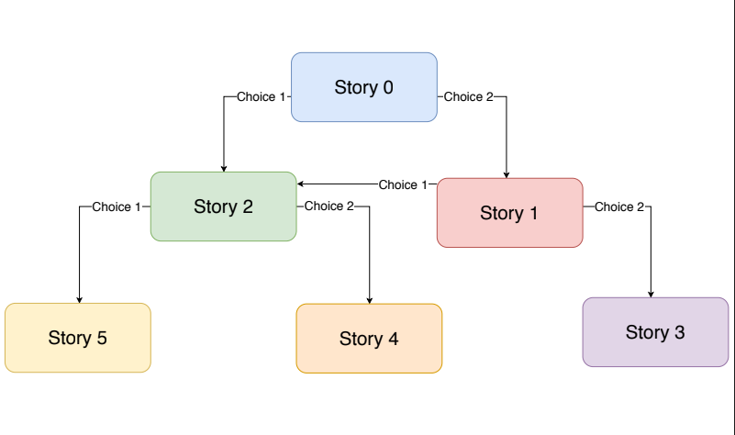

參考網址：  
[BoxDecoration class](https://api.flutter.dev/flutter/painting/BoxDecoration-class.html)；[Visibility class](https://api.flutter.dev/flutter/widgets/Visibility-class.html)；